2024年Java认证历年考试高频考点试题附带答案

（图片大小可自由调整）

第1卷

一.参考题库(共25题)
1.金星和地球在某一时刻相对于太阳处于某一确定位置，已知金星绕太阳一周为225日，地球绕太阳一周为365日，问两个行星至少经过多少日仍同时回到原来的位置上

2.Assume a tag handler extends TagSupport. Which is used within the tag handler to get an attribute “foo” that is in the application scope？（）
A、 pageContext.getAttribute（“foo”）；
B、 getPageContext（）.getAttribute（“foo”）；
C、 pageContext.getApplicationScope（“foo”）；
D、 pageContext.getAttribute（“foo”，pageContext.APPLICATION_SCOPE）.getAttribute（“foo”）；
E、 getPageContext（）.getScope（pageContext.APPLICATION_SCOPE）.getAttribute（“foo”）；

3.下列哪项是用于输入的字符流？（）
A、 Writer
B、 Reader
C、 OutputStream
D、 Stream

4.已知： 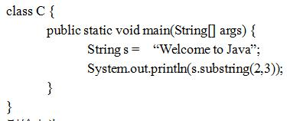 则输出为（）
A、elc
B、el
C、l
D、lco

5.class Beta { public static void main（String [] args） { Integer x = new Integer（6） * 7； if （x != 42） { System.out.print（"42 "）； } else if （x 〈 new Integer（44-1）） { System.out.println（"less"）； } else { System.out.print（"done"）； } } } 结果是什么？（）
A、less
B、42
C、done
D、编译失败

6.Java源文件的后缀名是？（）
A、.class
B、.c
C、.java
D、.txt

7.public class CreditCard { private String cardlD； private Integer limit； public String ownerName； public void setCardlnformation（String cardlD， String ownerName， 28. Integer limit） { this.cardlD = cardlD； this.ownerName = ownerName； this.limit = limit； } } Which is true？（）
A、 The class is fully encapsulated.
B、 The code demonstrates polymorphism.
C、 The ownerName variable breaks encapsulation.
D、 The cardlD and limit variables break polymorphism.
E、 The setCardlnformation method breaks encapsulation.

8.现有： class ThreadBoth extends Threaa implements Runnable { public void run（） （System.out.print（"hi"）； } public static voicl main （String [] args） { Thread tl=new ThreadBoth（）： Thread t2 = new Thread （tl）： tl.run（）： t2.run（）： } 结果为：（）
A、 hi hi
B、 hi
C、编译失败
D、运行时异常被抛出

9.A developer chooses to avoid using SingleThreadModel but wants to ensure that data is updated in athread-safe manner. Which two can support this design goal？（）
A、Store the data in a local variable.
B、Store the data in an instance variable.
C、Store the data in the HttpSession object.
D、Store the data in the ServletContext object.
E、Store the data in the ServletRequest object.

10.Which can be used to decode charS for output？（）
A、 Java.io.InputStream.
B、 Java.io.EncodedReader.
C、 Java.io.InputStreamReader.
D、 Java.io.InputStreamWriter.
E、 Java.io.BufferedInputStream.

11.What is the result？（） 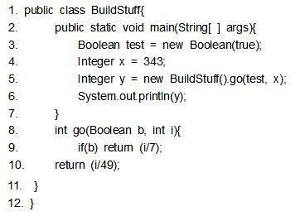
A、7
B、49
C、343
D、Compilation fails.
E、An exception is thrown at runtime.

12.1. class super { 2. public float getNum（） {return 3.0f；} 3. } 4. 5. public class Sub extends Super { 6. 7. } Which method， placed at line 6， will cause a compiler error？（）
A、 Public float getNum（） {return 4.0f； }
B、 Public void getNum （） { }
C、 Public void getNum （double d） { }
D、 Public double getNum （float d） {retrun 4.0f； }

13.同构数 一个数出现在该数的平方数的右边，称这个数为“同构数”。例如，5出现在平方数25的右边，25出现在平方数625的右边，则5、25都是“同构数”。求[1，1000]之间的所有“同构数”的个数

14.高次方程尾数的问题：求13的298次方的最后三位数是多少？编程实现之

15.已知： 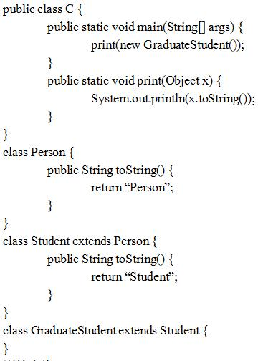 则输出为（）
A、GraduateStudent
B、Student
C、Person
D、Object

16.已知： 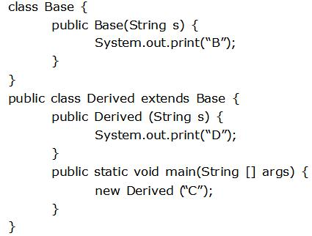 那么结果为？（）
A、BD
B、DB
C、C
D、编译错误

17.写一个类，并在一个方法抛出一个异常。试着在没有异常规范的前提下编译它，观察编译器会报告什么。接着添加适当的异常规范。在一个try-catch从句中尝试自己的类以及它的异常。

18.共有几组i、j、k符合算式ijk+kji=1333，其中i、j、k是0~9之间的一位整数

19.完成数组int[] a = {100，40， 60， 87， 34， 11， 56， 0}的快速排序、冒泡排序

20.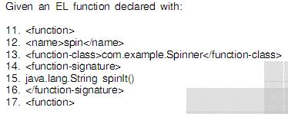 Which two are true？（）
A、 The function method must have the signaturepublic： String spin（）.
B、 The method must be mapped to the logical name “spin” in the web.xml file.
C、 The function method must have the signature：public String spinIt（）.
D、 The function method must have the signature：public static String spin（）.
E、 The function method must have the signature：public static String spinIT（）.
F、 The function class must be named Spinner， and must be in the package com.example.

21.文本框的常用功能函数和属性有哪些？（）
A、selectAll函数，选中文本框中的所有文字
B、getText函数，获得用户输入的文字内容
C、在构造函数中设置文本框中可以显示的字符长度
D、setUnicodeChar，设置文本框能否显示的字符长度
E、seLineWrap，设置文本框能否显示多于一行的内容

22.用公式pi/4=1-1/3+1/5-1/7+…求pi（pi为圆周率） 的近似值，直到最后一项的绝对值小于指定的数（参数num）为止

23.接口中的成员方法被隐含地声明为（）
A、publicstaticfinal
B、protectedabstact
C、private
D、publicabstract

24.
在一个单CPU的处理机中，有P1，P3，P5三个作业，有两个IO设备IO1，IO2，并且能够实现抢先式多任务并行工作的多道程序环境中，投入运行优先级由高到低P5，P1，P3三个作业，他们使用设备的先后顺序和占用设备的时间分别为：P1：IO2（10ms） CPU（10ms） IO1（30ms）CPU（10ms）P3：IO1（30ms） CPU（10ms） IO2（30ms）CPU（10ms）P5：CPU（20ms） IO1（30ms） CPU（10ms） IO2（15ms）忽略其他的时间损耗，3个作业投入到全部完成的情况下。请问下列哪些选项为IO2的设备利用率（）。
A、0.55
B、0.26
C、0.48
D、0.5
E、0.39

25.Which two， inserted at line 11， will allow the code to compile？（） 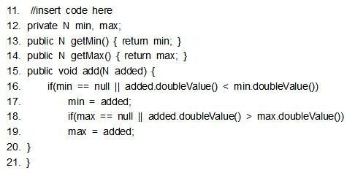
A、public class MinMax{
B、public class MinMax{
C、public class MinMax{
D、public class MinMax{
E、public class MinMax{
F、public class MinMax{

第2卷

一.参考题库(共25题)
1.框架中包括哪些窗格？ （）
A、有根窗格、分层窗格、内容窗格、工具栏、玻璃窗格等
B、只有根窗格、内容窗格、工具蓝
C、只有内容窗格、工具栏
D、只有内容窗格

2.public class Wow {
public static void go（short n） {System.out.println（”short”）； } public static void go（Short n） {System.out.println（”SHORT”）；} public static void go（Long n） {System.out.println（” LONG”）； } public static void main（String [] args） { Short y= 6； int z=7； go（y）； go（z）； } } What is the result？（）
A、 short LONG
B、 SHORT LONG
C、 Compilation fails.
D、 An exception is thrown at runtime.

3.Click the ’Select and Place’ button. Place the events in the order they occur. 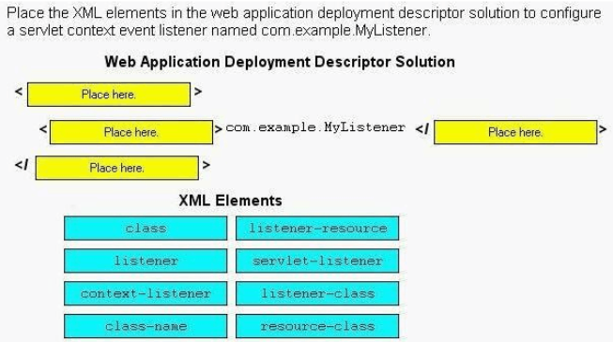

4.现有： 1. class HorseRadish ｛ 2. // insert code here 3. protected HorseRadish（int x） ｛ 4. System.out.println（"bok choy"）； 5. ｝ 6. ｝ 7. class Wasabi extends HorseRadish ｛ 8. public static void main（String [] args） ｛ 9. Wasabi w ＝ new Wasabi（）； 10. ｝ 11. ｝ 分别插入到第 2 行，哪两项允许代码编译并产生"bok choy" 输出结果？（）
A、 // just a comment
B、 protected HorseRadish（） ｛ ｝
C、 protected HorseRadish（） ｛ this（42）；｝
D、 protected HorseRadish（） ｛ new HorseRadish （42）；｝

5.public class Test { public static void main（String[] args） { int x = 0； assert （x > 0） ？ “assertion failed” ： “assertion passed”； System.out.println（“Finished”）； } } What is the result？（）
A、 finished
B、 Compilation fails.
以上内容仅为本文档的试下载部分，为可阅读页数的一半内容。如要下载或阅读全文，请访问：https://d.book118.com/466222132130010040

